|  |  |
| --- | --- |
| سال ساخت:  1951 | نام قطعه:  چوک آر اف |
| نام سازنده:  Miller(miller quality product) | دسته بندی:  قطعات الکترونیکی و صنعتی |
|  | کشور سازنده:  آمریکا |

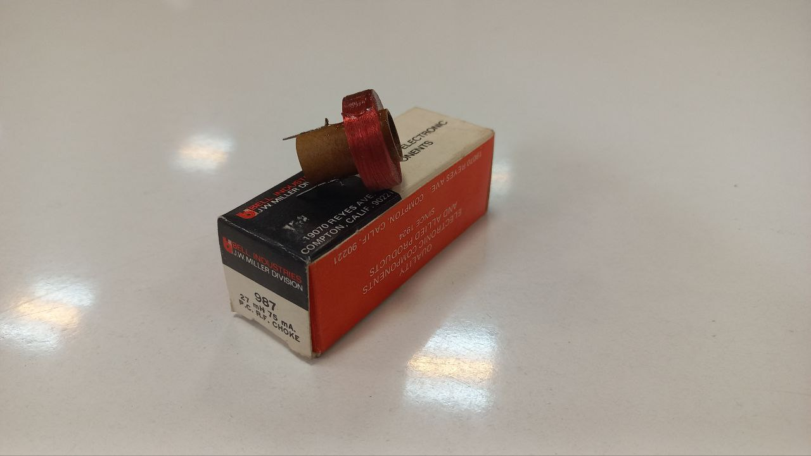

توضیحات:

به طور کلی، چوک فیلتر خط نوعی سلف است که در مدارهای الکترونیکی برای فیلتر کردن نویز یا تداخل ناخواسته از خطوط برق استفاده می شود. معمولاً در مدارهای منبع تغذیه برای کاهش تداخل الکترومغناطیسی (EMI) و بهبود کیفیت خروجی برق DC استفاده می شود.

چوک فیلتر خط دو طرفه به طور بالقوه می تواند به نوعی از چوک فیلتر خطی اشاره داشته باشد که برای ارائه فیلتر در نیمه مثبت و منفی شکل موج AC طراحی شده است. با فیلتر کردن هر دو نیمه شکل موج، به کاهش موج یا نویز در خروجی منبع تغذیه کمک می کند.